COMUNICATO STAMPA PRIMAVERA 2025 | TURISMO TERMALE ACCOMPAGNATO DA VISITE A CANTINE/AZIENDE VINICOLE DEL TERRITORIO

In viaggio tra acque e vino: l’equilibrio perfetto

Cosa c’è di meglio che rilassarsi in una tiepida sorgente termale, godendo degli effetti benefici delle acque minerali, e poi proseguire con un calice di vino,
circondati dai paesaggi incantevoli delle regioni vinicole italiane?
La ricetta è pressoché imbattibile: questi luoghi combinano il benessere fisico con le esperienze enogastronomiche locali, in un viaggio suggestivo che nutre corpo e spirito.

Dalla Toscana passando per il Trentino. Strutture di lusso e relais di charme.
Sorgenti curative e vapori sotto le stelle, colline bucoliche, panorami infiniti e tanta natura.
Ecco tre indirizzi per una vacanza tra acque (benefiche) e vino (pregiato)
per un'esperienza multisensoriale che unisce relax e cultura.

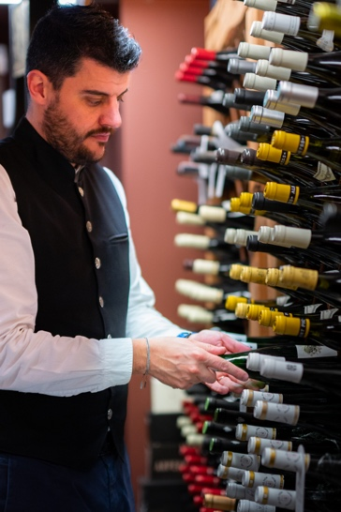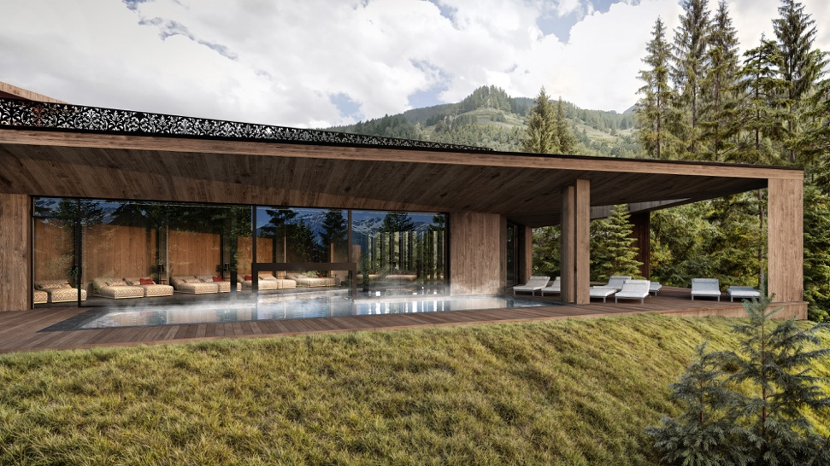

Unire le terme e il vino in un unico viaggio significa prendersi cura di sé in modo olistico, coccolando corpo e spirito. Si tratta di un’opportunità davvero particolare per rigenerarsi, staccare la spina, riscoprire il piacere dei sensi ma anche connettersi con la bellezza dell’ambiente circostante tra degustazioni e assaggi golosi. Vi suggeriamo tre strutture perfette per dare vita a una vacanza multisensoriale tra acque e vino.

LOCANDA IN TUSCANY, VAL D’ORCIA, TOSCANA:
BAGNO VIGNONI E BRUNELLO DI MONTALCINO
Lo spettacolo della Val d’Orcia sono le dolci colline senesi. Un posto perfetto per una pausa rigenerante, dove al silenzio della natura e alla bellezza di un territorio Patrimonio Unesco si aggiungono gli effetti benefici dell’acqua termale, che qui sgorga spontaneamente dal sottosuolo vulcanico. Per la ricchezza dei preziosi minerali e oligoelementi - solfato di magnesio e solfato di calcio - e l’alta temperatura, l’acqua termale di Bagno Vignoni dona benessere a tutto l’organismo.
Come quella, a breve distanza, delle Terme di San Filippo, ai piedi del Monte Amiata. Fa bene alla pelle, cura e previene i problemi osteoarticolari. Inoltre, stare in ammollo allevia le tensioni muscolari, migliora l’umore e aiuta a combattere l’insonnia.

A breve distanza si trovano i gioielli di manifattura medioevale, distanti pochi chilometri l’uno dall’altro. Tra questi: Castiglione d’Orcia, un luogo bucolico, dove sorge Locanda in Tuscany, una tenuta che ha saputo coniugare natura, sapori e accoglienza con vista mozzafiato sulla campagna senese. Gli ospiti possono partecipare a tour organizzati alla scoperta delle cantine della Val d’Orcia, famosa per i suoi rossi corposi e intensi, come il Brunello di Montalcino, il Vino Nobile di Montepulciano e il vino Orcia DOC; conoscere i viticoltori locali e camminare tra i filari di vigneti. Ad esempio: le degustazioni di 45 minuti “Storia&Vino”, ideate da Dolcevita Valdorcia e guidate da una sommelier storica dell’arte, invitano a un originale viaggio nel vino perpetrato attraverso la narrazione del luogo dal quale proviene. Un percorso inedito che svela aneddoti e curiosità di questa terra generosa.

Locanda In Tuscany è un incantevole Country Resort con solo 9 camere e suite - una diversa dall’altra, tutte con accesso alla piscina esterna panoramica: la scelta perfetta per una fuga romantica e per lasciar vagare lo sguardo sulla natura tutto intorno. Il lusso qui è essenziale e si respira in ogni dettaglio. Anche nell’offerta culinaria: Locanda in Tuscany, infatti, collabora attivamente con i produttori locali nel progetto Amore Toscano, nato per valorizzare la straordinarietà dei prodotti tipici del territorio.

Locanda in Tuscany - Luxury Country Resort
Case Sparse Moro Fiacchi 13 -53023 Castiglione d’Orcia (Si)
Internet: www.locandaintuscany.it
E-Mail: info@locandaintuscany.com
Tel: 0577 1700221
IMMAGINI
_________________________________________________________________________________

HOTEL VIOZ, VAL DI SOLE, TRENTINO:
TERME DI PEJO E GROPPELLO DI REVÒ
Per chi ama la montagna e il benessere, l’Hotel Vioz nella Val di Pejo, in provincia di Trento, è una destinazione da appuntare per un prossimo viaggio. Qui, a sette minuti a piedi, si trovano infatti le celebri Terme di Pejo, note per le loro sorgenti ricche di anidride carbonica, ferro e solfati - perfette per la salute delle ossa e della pelle. Gli ospiti possono beneficiare dei trattamenti termali o gustare l’acqua minerale direttamente alla fonte, un rimedio naturale per la depurazione e la rigenerazione. Le Terme di Pejo vantano tre diverse sorgenti: l’Antica Fonte (apprezzata per i suoi effetti benefici sul sistema circolatorio), la Nuova Fonte (per trattamenti diuretici e depurativi) e la Fonte Alpina (indicata per le cure respiratorie, grazie alle sue proprietà antinfiammatorie e lenitive). Le acque minerali di Pejo vengono anche impiegate per trattamenti di balneoterapia, idroterapia, inalazioni e cure per l’apparato muscolo-scheletrico, respiratorio e per la pelle.

Pochi sanno però che la Val di Sole è anche un’area vinicola: solo recentemente sta acquistando un prestigio enologico, erede di una consolidata tradizione contadina. In questa valle, i vigneti si arrampicano sui pendii soleggiati e traggono beneficio dall'aria fresca di montagna, producendo vini che sorprendono per la loro freschezza, mineralità e carattere. Uno dei vitigni più noti è il Groppello di Revò, una varietà autoctona coltivata da secoli sui terrazzamenti che circondano il lago di Santa Giustina. E sono diverse le cantine a offrire tour guidati, dove è possibile scoprire le tecniche di coltivazione sostenibile e la storia della viticoltura locale. Oltre al Groppello, si possono assaporare vini bianchi e aromatici, come quelli prodotti da vitigni resistenti al freddo alpino. Che si sposano in maniera meravigliosa con le celebri mele della Val di Non.

Immerso nella maestosità del Parco Nazionale dello Stelvio, nel cuore della Val di Sole, l’Hotel Vioz rappresenta, dal 1925, ossia da un secolo, un’icona dell’ospitalità familiare, offrendo un’esperienza accogliente di “casa lontano da casa”. Attraverso un’attenta ristrutturazione che ha interessato in questi anni gran parte della struttura, l’Hotel Vioz si presenta oggi in una veste contemporanea, pur conservando l’anima e il fascino della sua tradizione. Il luogo perfetto per una vacanza edificante alla scoperta della natura incontaminata del Parco Nazionale dello Stelvio e delle montagne circostanti. Tra le novità dell’inverno 2024-25 c’è la nuova e grande area wellness con aree relax e piscine, due interne riscaldate per i bambini, una interna e una esterna, riscaldate e con vista superlativa, per gli adulti.

Hotel Vioz - Family Hotel & Apartments
Via dei Cavai, 10
38024 Peio Fonti - Val di Sole (Trentino)
Internet: www.hotelvioz.it
E.Mail: info@hotelvioz.it
Tel: +39 0463 753146
IMMAGINI

PINETA NATURE RESORT, VAL DI NON, TRENTINO:
TERME DI RABBI E TEROLDEGO
Il Pineta Nature Resort, situato a Predaia, in Val di Non, è un rifugio naturale dove il benessere è al centro di tutto. La struttura dispone di una vasta area wellness con saune, piscine e un laghetto alpino, ma una bella chicca sono le acque termali delle Terme di Rabbi, in Val di Rabbi, a circa 35 km dall’hotel, famose per le loro acque minerali curative, che sgorgano da fonti naturali a circa 9 °C dalla sorgente della valle a 1.200 metri di altitudine. Particolarmente ricche di anidride carbonica e minerali, vengono utilizzate per trattamenti terapeutici sin dal 1600. Le acque, classificate come “ferruginose”, vengono somministrate tramite balneoterapia, idromassaggi, inalazioni e bevute terapeutiche. E sono indicate per problemi respiratori; disturbi circolatori; patologie articolari e reumatiche. Ma anche per rilassare e ridurre lo stress. Inoltre, stimolano il metabolismo cutaneo e migliorano la tonicità della pelle.

Il viaggio di piacere continua nelle cantine vinicole del Trentino, celebri soprattutto per il rosso Teroldego e il bianco Müller Thurgau. Le colline della Piana Rotaliana e i vigneti della Valle di Cembra non solo offrono scenari suggestivi per degustazioni guidate e tour enologici, ma raccontano pure la storia e la passione dei viticoltori locali. Gli stessi vini, e molte altre etichette pregiate dal mondo, si ritrovano anche nella “Cantina da Bruno” e nella “Secret Cianva” del Pineta Nature Resort, che propone assaggi dei migliori vini e spumanti della regione in compagnia di un esperto e amante della cultura enologica trentina. Il tutto accompagnato da speck del territorio, formaggi stagionati di malga e salumi della Val di Non, tra i quali l’imperdibile Mortandela affumicata.

Collocato ai piedi del Parco Naturale Adamello Brenta, il Pineta Nature Resort è un hotel diffuso con tutte le caratteristiche del tipico borgo di montagna, basato sulla bio-architettura e pensato per immergersi nell’energia vitale della natura grazie alla Pineta Nature Therapy, che permette di ritrovare l’equilibrio con efficaci percorsi antistress e la cucina Vital Pineta, riconosciuta Slow Food. Un piccolo villaggio alpino, insomma, fatto solo di chalet nel cuore della Val di Non, sovrastando il lago di Tovel, perla blu ricca di misteri, incastonata tra vette e foreste secolari. E dopo una giornata di degustazioni e di attività all’aria aperta, il relax è assicurato nella bellissima Infinity Pool con vista sulle maestose Dolomiti di Brenta. Il Pineta collabora attivamente con numerose cantine della zona e organizza serate di degustazione di vini del Trentino.

Pineta Nature Resort - Wellness & SPA
Via al Santuario 17, 38012
Frazione Tavon, Predaia - Val di Non (Trentino)
Internet: www.pinetahotels.it
E-Mail: info@pinetahotels.it
Tel: +39 0463 536866
IMMAGINI


Per la stampa
Raffaelli Consulting - Public Relations
Bolzano | Sirmione | Milano
www.raffaelli-consulting.com

Egon Raffaelli | Tel.: +39 338 43 07 886 | egon@raffaelli-consulting.com
Simona Recanatini | Tel.: + 339 23 69 745 | simona@raffaelli-consulting.com

